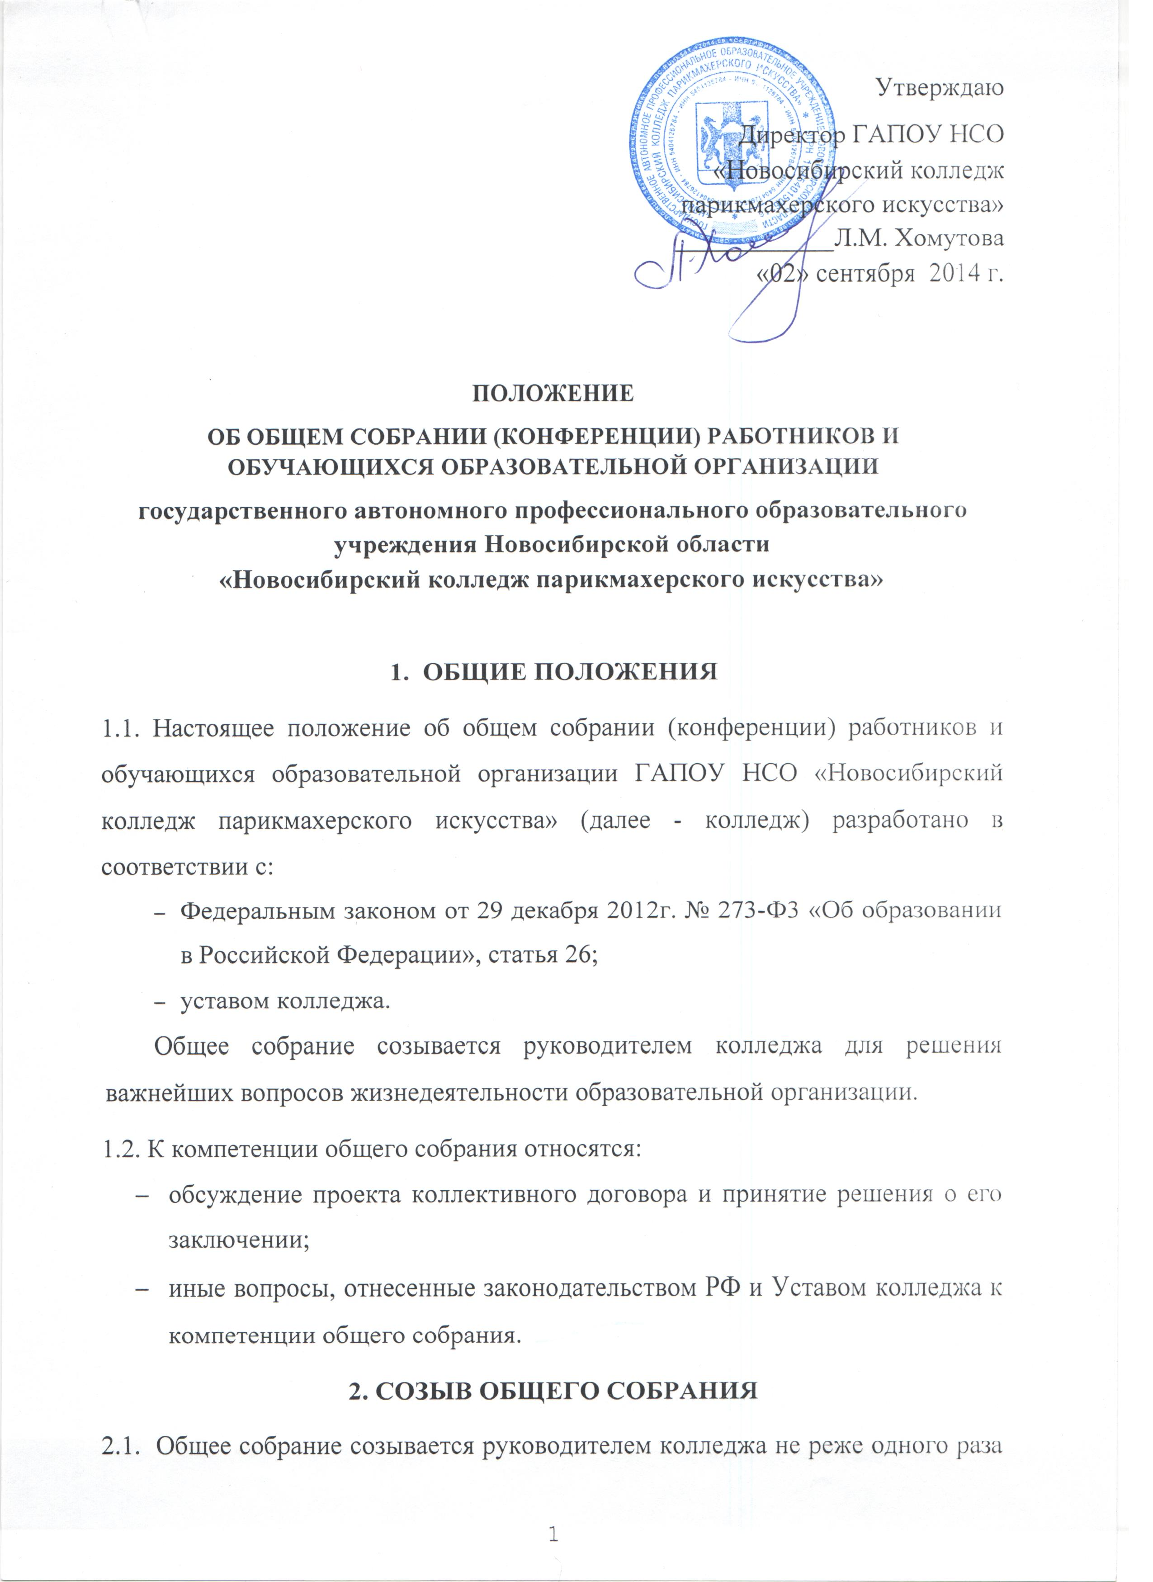
2.2. О предстоящем общем собрании руководитель колледжа извещает коллектив не позднее, чем за 15 дней до открытия собрания. Извещение может иметь форму объявления, помещённого на доске объявлений в колледже.
2.3. Коллектив колледжа вправе представить администрации колледжа свои предложения по повестке дня общего собрания. Предложения принимаются к рассмотрению до вынесения директором решения о созыве общего собрания. Руководитель организации обязан включить представленные предложения в повестку дня Общего собрания, если они исходят не менее чем от 1/3 членов коллектива колледжа.
2.4. Участвовать в общем собрании и голосовать на нем вправе все члены коллектива колледжа.

3. ПРОВЕДЕНИЕ ОБЩЕГО СОБРАНИЯ
3.1. Общее собрание является правомочным, если в его работе приняло участие не менее 2/3 списочного состава работников и обучающихся/студентов.
3.2. Общее собрание открывает директор колледжа. Он оглашает общее число зарегистрированных участников и наличие кворума.
3.3. По предложению директора колледжа общее собрание избирает председателя и секретаря общего собрания. Решения по этим вопросам принимаются простым большинством голосов.
3.4. Председатель собрания обладает всеми полномочиями, необходимыми для надлежащего выполнения им своих обязанностей. Он вправе определять время выступления, ставить вопросы на голосование, удалять из зала лиц, мешающих проведению собрания.
3.5. К функциям секретаря относятся:
- определение кворума общего собрания;
- разъяснение вопросов, возникающих в связи с реализацией права голоса;
- разъяснение и обеспечение порядка голосования;
- определение:
- количества проголосовавших;
- количества голосов за принятие решения и против;
- подведение итогов голосования и составление протокола голосования;
3.6. Протокол общего собрания составляется не позднее семи дней после закрытия общего собрания. Он подписывается председателем и секретарем. Протокол хранится у руководителя колледжа.
3.7. В протоколе общего собрания указываются:
- место и время проведения собрания;
- количество зарегистрировавшихся на собрании членов коллектива колледжа (лист регистрации прилагается),
- председатель, секретарь;
- повестка дня собрания;
- результаты голосования;
- решения, принятые собранием.

4. ГОЛОСОВАНИЕ НА ОБЩЕМ СОБРАНИИ
4.1. Решение общего собрания считается принятым, если за него проголосовало более 50% работников и обучающихся/студентов.
4.2. В случае равенства голосов, поданных «за» и «против», голосующее предложение считается отклоненным. При одинаковом числе голосов при повторном голосовании выборы переносятся на следующее собрание, которое должно состояться не позднее, чем через месяц.
4.3. Результаты голосования оформляются протоколом об итогах голосования, подписываемым председателем и секретарем. Протокол об итогах голосования подлежит приобщению к протоколу общего собрания членов колледжа.

5. РЕШЕНИЕ ОБЩЕГО СОБРАНИЯ
5.1. Принятые решения оформляются отдельно от протокола общего собрания и подписываются председателем и секретарем собрания, скрепляются печатью колледжа.
5.2. Решения, принятые общим собранием, вступают в силу немедленно, если иное не предусмотрено самим общим собранием. Решения, принятые общим собранием, доводятся до сведения членов коллектива колледжа и обучающихся/студентов не позднее 15 дней с момента их принятия.
5.3. Решение общего собрания является неправомерным, если:
- оно принято на общем собрании, созванном и проведенном в нарушение порядка созыва, проведения голосования, кроме случаев, если на нем присутствовали все члены коллектива и обучающиеся/студенты);
- оно не согласуется с целями и задачами колледжа либо иным образом нарушает положения Устава колледжа или Законодательства РФ.
5.4. Решения, принятые общим собранием с иными нарушениями, являются оспоримыми и могут быть обжалованы в суде либо на следующем общем собрании. Решение может быть оспорено в течение одного года с момента его принятия.
6. ВНЕОЧЕРЕДНОЕ ОБЩЕЕ СОБРАНИЕ
6.1. Для решения вопросов, не терпящих отлагательства, может быть собрано внеочередное общее собрание. Оно созывается по требованию руководителя организации либо не менее чем 1/3 членов коллектива колледжа и обучающихся/студентов.

Настоящее Положение рассмотрено и принято на заседании педагогического совета ГАПОУ НСО «Новосибирский колледж парикмахерского искусства», протокол №1 от «29» августа 2014 г.

